“喝春茶 竹叶青”2020春茶节整合营销
广 告 主：竹叶青峨眉高山绿茶
所属行业：快消
执行时间：2020.02.20-03.27
参选类别：公益营销类
营销背景
中国是茶的故乡，但国内茶行业常年处于“有品类，无品牌”的窘境，经典好茶寂寂无名。茶叶无言，却是中国八千万茶农生存的支柱！3月正值春茶采摘的关键时节，春茶一年仅一季，春茶如期上市关系到茶农、茶企全年的收入。而受这次疫情影响，2020年茶农们面临着不小的损失。同时，疫情使消费者健康意识空前觉醒，国家卫生健康委员会发布《新型冠状病毒感染的肺炎防治营养膳食指导》，明确提倡饮用淡茶水。竹叶青如何发挥领导力，借势消费者对提升免疫力的需求，向大众普及绿茶健康属性、建立品类认知，为茶行业渡过疫情难关寻找突破口义不容辞。
对此，竹叶青打响“春茶保卫战”，开展第二届峨眉高山春茶节，通过春茶如期上市，解决茶农采摘难、收购难、销售难问题，带动茶行业销售上涨，为市场复苏注入强心剂；同时，深度契合消费者健康心智，强化绿茶健康属性认知，扩大品类需求，让更多中国人通过竹叶青喝上高端绿茶、爱上高端绿茶。
营销目标
竹叶青打响“春茶保卫战”，开展第二届峨眉高山春茶节，通过春茶如期上市取得以下三大营销目标：
目标#1：购买。解决茶农采摘难、收购难、销售难问题，带动茶行业销售上涨，为市场复苏注入强心剂。
目标#2：认知。深度契合消费者健康心智，强化绿茶健康属性认知。
目标#3：品牌拥护。扩大品类需求，让更多中国人通过竹叶青喝上高端绿茶、爱上高端绿茶。
策略与创意
【策略】
1、借势社会公共事件，凸显竹叶青责任先行，打响“春茶保卫战”第一枪
借势行业春茶季，通过第一口春茶上市引爆33春茶节，率先发声定调对茶农、对员工、对消费者的三大承诺，深化“春茶保卫战”社会意义。
借势社会“复工复产”，以央视《新闻联播》报道竹叶青塑川企及行业“不负农时不负春”的表率形象。
借势消费者健康心智，传递春茶来之不易、弥足珍贵，塑造“高端健康礼”产品认知，让产品成为隔空传递关怀、助力生活重启的“情感符号”。
2、借势高势能人群影响力，背书竹叶青责任担当，号召全民参与“春茶保卫战”
借势明星代言人、体育明星、政界、商界领导、医学界、营养界、业界权威专家，全方位多维度强化春茶健康价值，呼吁全民参与“春茶保卫战“，倡导“喝春茶竹叶青”，为品牌责任担当立信。
【创意】
1、先发三大承诺做“春茶守护者”：把握“天时”责任先行，疫情经济下行下，第一时间做出三大承诺——对茶农原料收购不压价、不压款保障茶农收益，对消费者及一线医务工作者捐赠价值2000万的高品质竹叶青峨眉高山绿茶守护大众健康，对竹叶青员工不减员、不减薪，积极复工复产打响“春茶保卫战”第一枪，新华社、央视《新闻联播》相继报道肯定竹叶青做出“不负农时不负春”的表率。
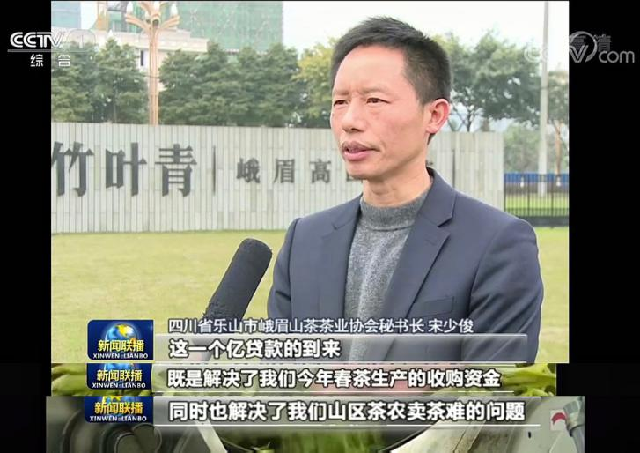
2、高势能人群力挺“春茶保卫战”：李宇春、李易峰、女排冠军惠若琪、原卫生部健康教育首席专家殷大奎、中国工程院院士陈宗懋等艺体政商医各界大咖录制ID视频呼吁全民参与“春茶保卫战”，倡导“喝春茶竹叶青”，为品牌责任担当立信。
3、“春茶保卫战”搬至“云”上扩散温暖：竹叶青第一时间将线下“春茶保卫战”转移至线上，全体一线店员通过关怀顾客保重身体、分享防疫措施、发布产品消毒视频让顾客能放心购买等举措，把贴心交流和春茶信息带到屏幕前；阿卡贝拉视频以动人轻快的人声和声清唱，还原峨眉高山茶园茶农采茶忙的场景，春茶保卫战唤起消费者对春天的向往，发布24小时内曝光量达11220000+。
执行过程/媒体表现
1、先发三大承诺做“春茶守护者”：
疫情经济下行下，竹叶青第一时间做出三大承诺——对茶农原料收购不压价、不压款保障茶农收益，对消费者及一线医务工作者捐赠价值2000万的高品质竹叶青峨眉高山绿茶守护大众健康，对竹叶青员工不减员、不减薪。李易峰、李宇春工作室官博点赞，产经头部虎嗅、中国新闻周刊等权威新闻资讯媒体报道、深度解读企业责任成果，引发社会强烈关注共鸣。竹叶青积极复工复产打响“春茶保卫战”第一枪，新华社、央视《新闻联播》相继报道肯定竹叶青做出“不负农时不负春”的表率。
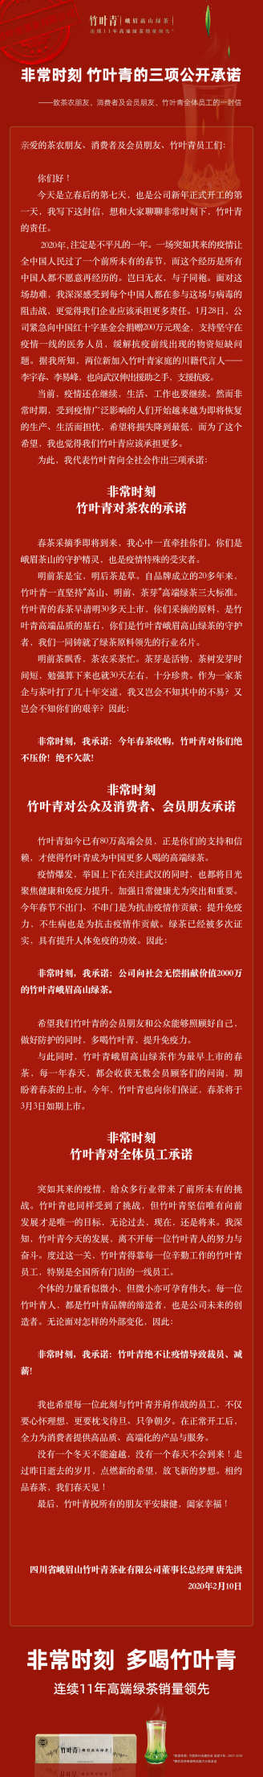
2、高势能人群力挺“春茶保卫战”：
3月3日春茶如期上市，《一杯春茶诞生记》纪录片释出， 三大世界冠军惠若琪、张继科、丁俊晖、原卫生部健康教育首席专家殷大奎、中国工程院院士陈宗懋等艺体政商医各界大咖录制ID视频呼吁全民参与“春茶保卫战”，倡导“喝春茶竹叶青”。澎湃新闻/梨视频/环球时报等新闻资讯媒体共振迎春茶上市，叶檀财经/瞭望智库头部产经媒体解读竹叶青为行业发展找寻突破口，生命时报/院长在线等权威健康类媒体科学认证竹叶青春茶健康价值，潮成都等区域核心川媒为家乡茶打call。电商《喝春茶，竹叶青》阿卡贝拉视频还原峨眉高山茶园茶农采茶忙场景，春茶保卫战唤起消费者对春天的向往。广告投放层面，腾讯新闻followyou开屏+信息流、微博开屏+热搜、朋友圈卡片式互动、抖音Topview开屏/信息流DTV+ GD等多平台、多资源位齐造势，赢得强势曝光。
3、口碑发酵全民加入“春茶保卫战”：
三大冠军品鉴官视频种草，微博隔空互动倡饮春茶；三联、她刊等生活/情感/娱乐头部媒体齐赞竹叶青带来春之味，助力生活重启，传递暖心希望；36氪、正和岛、澎湃新闻商业先锋媒体解读竹叶青疫情应对战略格局，为茶行业渡过疫情难关产生“带头效应”，激活行业发展信心，电商渠道美食KOL、带货主播共推竹叶青“高端健康礼”，春茶销售成绩远超预期。
营销效果与市场反馈
案例视频：https://www.bilibili.com/video/BV1TV411m7tN/
效果1-购买：
“春茶保卫战”得市场善意：春茶上市首日实现同比增长74.3%，随着经济复苏生活回暖，春茶声量显现长尾效应，明星产品论道5月同比增长47.2%，竹叶青品牌5月同比增长18.3%。
效果2-认知：
“春茶保卫战”引全网热议：总曝光量达86478.4万；“竹叶青”百度指数同比搜索增长87%，较去年整体日均值增长1701；搜索指数整体上升明显，搜索声量涨幅为1374，超竞品3.6倍；资讯指数整体上升，同比上涨6905%，用户转评互动明显；微热点指数396380，3月3日及3月9日达到声量爆发峰值，与传播节奏相符。
效果3-品牌拥护：
“春茶保卫战”解众人之忧：茶农称赞做出“一定收购”承诺的竹叶青起表率作用，影响了当地其他茶企不敢压价欠款，茶叶收入并没有减少；收到赠礼的消费者纷纷发来感谢信并表示追加购买，延续喝茶健康习惯。
另外，在市场上还取得了以下积极影响与反馈：
明星：体育圈三大顶流微博阅读总数累计1950W+，互动量13.1w，粉丝自发为“春茶保卫战”打call，要喝“冠军同款春茶”；林依轮电商直播带货在全部达人表现最为突出，成交量最高。
直播：腰部直播混场、头部直播混场、头部直播专场共计13次，曝光超577万。
经销商渠道：
线上同步打响“春茶保卫战”：线下门店销售停摆，竹叶青全国大大小小的门店店员，都以最快速度响应了“线下转线上”的策略调整，因地制宜总结延伸出了不同的《线上销售宝典》传导给全体一线学习使用，包括关怀顾客保重身体，分享防疫措施，发布产品消毒视频让顾客能放心购买等，与会员形成一对一贴心交流，把“春茶保卫战”信息带到屏幕前。
电梯媒体深度触达线下用户：疫情期间加强落地与分众传媒3年6亿的战略合作，借分众媒体投放更精准有效地向大众普及春茶的珍贵、来之不易，绿茶的健康价值，提升消费者对春茶保卫战的认知和认可。

